Resolución del Pleno del Instituto de Transparencia, Acceso a la Información Pública y Protección de Datos Personales del Estado de México y Municipios, con domicilio en Metepec, Estado de México, a diez de noviembre de dos mil veintiuno.
VISTOS los expedientes electrónicos formados con motivo de los recursos de revisión números 04870/INFOEM/IP/RR/2021 y 04871/INFOEM/IP/RR/2021, interpuestos por el C. xxxxxxxxxxxxxxxxxxxxx, en lo sucesivo El Recurrente, en contra de las respuestas del Ayuntamiento de Amecameca, en lo subsecuente El Sujeto Obligado, se procede a dictar la presente resolución.

A N T E C E D E N T E S D E L A S U N T O
PRIMERO. De la Solicitud de Información.
Con fecha veintiuno de septiembre de dos mil veintiuno, El Recurrente, presentó a través del Sistema de Acceso a la Información Mexiquense (SAIMEX) ante El Sujeto Obligado, las solicitudes de acceso a la información pública, registradas bajo los números de expediente 00215/AMECAMEC/IP/2021 y 00216/AMECAMEC/IP/2021, mediante las cuales solicitó información en el tenor siguiente:
00215/AMECAMEC/IP/2021
“LA DESCRIPCION CLARA, PRECISA, POR CONCEPTO, MONTO Y EN QUE SE HA UTILIZADO EL RECURSO DE ACCIONES PARA EL DESARROLLO (PAD) EJERCICIO 2021, YA SEAN EN OBRAS O ACCIONES (ADQUISICIONES, COMPRAS, ETC.) Y QUE FUERA APROBADA LA CANTIDAD DE $20,000,000.00 (VEINTE MILLONES DE PESOS 00/100 M.N.), POR PARTE DE DE LOS INTEGRANTES DEL CABILDO MUNICIPAL EN LA SESION DEL 20 DE MARZO DE 2021, EN EL PUNTO SIETE DE LA ORDEN DEL DIA, DE LA SESION ORDINARIA DE CABILDO ORDINARIO NUMERO 81.” [Sic]

00216/AMECAMEC/IP/2021
“LA DESCRIPCION CLARA, PRESISA, POR CONCEPTO, MONTO Y EN QUE SE HA UTILIZADO EL RECURSO DE ACCIONES PARA EL DESARROLLO (PAD) EJERCICIO 2021, YA SEA EN OBRAS O ACCIONES (ADQUISICIONES, COMPRAS, ETC.) Y QUE FUERA APROBADA LA CANTIDAD DE $2,000,000.00 (DOS MILLONES DE PESOS 11/100 M.N.), POR PARTE DE LOS INTEGRANTES DE CABILDO MUNICIPAL EN LA SESION DEL 8 DE ABRIL DE 2021, EN EL PUNTO NUMERO SIETE DE LA ORDEN DEL DIA DE LA SESION ORDINARIA DE CABILDO NUMERO 83.” [Sic]
Modalidad de entrega: A través del SAIMEX, en los dos casos.

SEGUNDO. De la respuesta del Sujeto Obligado.
De las constancias de los expedientes electrónicos del SAIMEX, se advierte que El Sujeto Obligado emitió respuestas coincidentes a las solicitudes de información, en fecha veintiocho de septiembre de dos mil veintiuno, resultando de nuestro interés lo siguiente:
“En respuesta a la solicitud recibida, nos permitimos hacer de su conocimiento que con fundamento en el artículo 53, Fracciones: II, V y VI de la Ley de Transparencia y Acceso a la Información Pública del Estado de México y Municipios, le contestamos que:
Se hace la entrega la información proporcionada por el titular de la tesorería municipal” [Sic]
De forma complementaria, con relación al expediente electrónico de la solicitud de información 00215/AMECAMEC/IP/2021, El Sujeto Obligado adjuntó el documento electrónico “cont. 02015-21.pdf”.
En contraste, en el expediente electrónico de la solicitud de información 00216/AMECAMEC/IP/2021, El Sujeto Obligado adjuntó el archivo denominado “cont. 0216-21.pdf”.
Soportes documentales en cita que se tienen por reproducidos como si a la letra se insertasen, en virtud de que serán materia de análisis en el considerando respectivo.

TERCERO. Del recurso de revisión.
Inconforme con las respuestas notificadas por El Sujeto Obligado, El Recurrente interpuso recursos de revisión, en fecha treinta de septiembre de dos mil veintiuno, los cuales fueron registrados en el sistema electrónico con los expedientes números 04870/INFOEM/IP/RR/2021 y 04871/INFOEM/IP/RR/2021, en los cuales arguye las siguientes manifestaciones:
04870/INFOEM/IP/RR/2021
Acto Impugnado:
“EL NO ENTREGAR COMPLETA LA INFORMACION SOLICITADA YA QUE EN LA SOLICITUD DE INROMACION SE SOLICITO "LA DESCRIPCION CLARA, PRECISA, POR CONCEPTO, MONTO Y EN QUE SE HA UTILIZADO EL RECURSO DE ACCIONES PARA EL DESARROLLO (PAD) EJERCICIO 2021, YA SEAN EN OBRAS O ACCIONES (ADQUISICIONES, COMPRAS, ETC.) Y QUE FUERA APROBADA LA CANTIDAD DE $20,000,000.00 (VEINTE MILLONES DE PESOS 00/100 M.N.), " Y SOLO MENCIONA EL MONTO GENERAL Y EN LOS SUPUESTOS DONDE FUE O ES UTILIZADO MAS NO LA DESCRIPCION POR CONCEPTO Y MONTO EN EL CUAL SE HA UTILIZADO EL RECURSO.” [Sic]
Razones o Motivos de Inconformidad:
“QUE EL SUJETO OBLIGADO NO ENTREGA LA INFORMACION COMPLETA A LO SOLICITADO Y POR SER UN RECURSO PUBLICO DEBE DE SER TRANSPARENTE EN LA INFORMACION CLARA Y PRECISA” [Sic]
Adicionalmente, El Recurrente, adjuntó el documento electrónico “cont. 02015-21.pdf”, originalmente remitido por El Sujeto Obligado al rendir su respuesta primigenia.

04871/INFOEM/IP/RR/2021
Acto Impugnado:
“EL NO ENTREGAR LA INFORMACION COMPLETA TAL Y COMO FUE SOLICITADA O EN SU CASO DIFERENTE A LO SOLICITADO SIENDO DE LA SIGUIENTE MANERA "LA DESCRIPCION CLARA, PRESISA, POR CONCEPTO, MONTO Y EN QUE SE HA UTILIZADO EL RECURSO DE ACCIONES PARA EL DESARROLLO (PAD) EJERCICIO 2021, YA SEA EN OBRAS O ACCIONES (ADQUISICIONES, COMPRAS, ETC.) Y QUE FUERA APROBADA LA CANTIDAD DE $2,000,000.00 (DOS MILLONES DE PESOS 11/100 M.N.)," YA QUE NO HACEN LA DESCRIPCION POR CONCEPTO Y MONTO DE LA UTILIZACION DE ESE RECURSO, YA QUE SOLO SE LIMITA A OTORGARLO EN GENERAL SIN HACER LA DESCRIPCION DE CADA CONCEPTO Y MONTO.” [Sic]
Razones o Motivos de Inconformidad:
“QUE ES UN RECURSO PUBLICO Y POR LO TANTO DEBE SER TRANSPARENTE Y CONE SA CONTESTACION NO EXISTE LA PUBLICIDAD NI TRANSPARENCIA DE LA APLIACION DE ESE RECURSO” [Sic]
No resulta desapercibido que el particular remitió el documento electrónico “cont. 0216-21.pdf”, originalmente remitido por El Sujeto Obligado al rendir su respuesta primigenia.

CUARTO. Del turno del recurso de revisión.
Medios de impugnación que le fueron turnados por medio del sistema electrónico a los Comisionados José Martínez Vilchis y Luis Gustavo Parra Noriega, en términos del arábigo 185 fracción I de la Ley de Transparencia y Acceso a la información Pública del Estado de México y Municipios, de los cuales recayeron en acuerdos de admisión en fechas cinco y seis de octubre de dos mil veintiuno, determinándose, un plazo de siete días para que las partes manifestaran lo que a su derecho corresponda en términos de los numerales ya citados.

QUINTO. De la acumulación.
Posteriormente por acuerdo del Pleno del Instituto, en la Trigésima Sexta Sesión Ordinaria, de fecha trece de octubre de dos mil veintiuno, se determinó acumular los recursos de revisión en estudio, ya que existe identidad de la solicitante, del sujeto obligado y similitud de causas y objeto de solicitud.

Lo anterior de conformidad con lo dispuesto en el artículo 195 de la Ley de Transparencia y Acceso a la Información Pública del Estado de México y Municipios, y con el artículo 18 del Código de Procedimientos Administrativos del Estado de México, los cuales establecen respectivamente:
Ley de Transparencia y Acceso a la Información Pública del Estado de México y Municipios
“Artículo 195. En la tramitación del recurso de revisión se aplicarán supletoriamente las disposiciones contenidas en el Código de Procedimientos Administrativos del Estado de México.” [Sic]

Código de Procedimientos Administrativos del Estado de México
“Artículo 18.- La autoridad administrativa o el Tribunal acordarán la acumulación de los expedientes del procedimiento y proceso administrativo que ante ellos se sigan, de oficio o a petición de parte, cuando las partes o los actos administrativos sean iguales, se trate de actos conexos o resulte conveniente el trámite unificado de los asuntos, para evitar la emisión de resoluciones contradictorias. La misma regla se aplicará, en lo conducente, para la separación de los expedientes.” [Sic]

SEXTO. De la etapa de instrucción.
Así, en la etapa de instrucción, de las constancias que obran en los expedientes electrónicos se advierte que El Sujeto Obligado fue omiso en presentar sus informes justificados; de igual manera El Recurrente fue omiso en presentar alegatos, pruebas o manifestación alguna.
Por lo que una vez transcurrido el plazo establecido para que las partes manifestaran lo que a su derecho conviniera, en fecha veintiuno de octubre se decretó el cierre de instrucción en términos del artículo 185 fracción VI de la Ley de Transparencia y Acceso a la Información Pública del Estado de México y Municipios, iniciando el término legal para dictar resolución definitiva del asunto.

C O N S I D E R A N D O
PRIMERO. De la competencia.
Este Instituto de Transparencia, Acceso a la Información Pública y Protección de Datos Personales del Estado de México, es competente para conocer y resolver el presente recurso de revisión interpuesto por la parte recurrente conforme a lo dispuesto en los artículos 1, párrafos segundo y tercero, 6, apartado A, fracción IV de la Constitución Política de los Estados Unidos Mexicanos; 5, párrafos trigésimo, trigésimo primero y trigésimo segundo, fracciones IV y V, de la Constitución Política del Estado Libre y Soberano de México; artículos 1, 2 fracción II, 13, 29, 36 fracciones I y II, 176, 178, 179, 181 párrafo tercero y 185 de la Ley de Transparencia y Acceso a la Información Pública del Estado de México y Municipios; y 10, 7, 9 fracciones I y XXIV, y 11 del Reglamento Interior del Instituto de Transparencia, Acceso a la Información Pública y Protección de Datos Personales del Estado de México y Municipios.

SEGUNDO. Sobre los alcances del recurso de revisión.
Derivado de la impugnación realizada, es preciso e importante señalar que el recurso de revisión inmerso en la Ley de Transparencia vigente en la entidad, tiene el fin y alcance que señalan los numerales 176, 179, 181 párrafo cuarto, 194 y 195 y demás aplicables de la Ley de Transparencia y Acceso a la Información Pública del Estado de México y Municipios vigente, el cual será analizado conforme a las actuaciones que obren en el expediente electrónico, con la finalidad de reparar cualquier posible afectación al derecho de acceso a la información pública y garantizando el principio rector de máxima publicidad.

TERCERO. De las causas de improcedencia.
En el procedimiento de acceso a la información y de los medios de impugnación de la materia, se advierten diversos supuestos de procedibilidad, los cuales deben estudiarse con la finalidad de dar cumplimiento a los principios de legalidad y objetividad inmersos en el artículo 9 de Ley de Transparencia y Acceso a la Información Pública del Estado de México y Municipios, en correlación con la seguridad jurídica que debe generar lo actuado ante este Organismo garante.
Siendo facultad de este Órgano entrar al estudio de las causas de improcedencia que hagan valer las partes o que se adviertan de oficio por este Resolutor y por ende objeto de análisis previo al estudio de fondo del asunto, en los presupuestos procesales sobre el inicio o trámite de un proceso, generando eficacia jurídica en las resoluciones, máxime que se trata de una figura procesal adoptada en la ley de la materia, la cual impide su estudio y resolución cuando una vez admitido el recurso de revisión se advierta una causa de improcedencia que permita sobreseer el recurso de revisión, sin estudiar el fondo del asunto; circunstancias anteriores que no son incompatibles con el derecho de acceso a la justicia, ya que éste no se coarta por regular causas de improcedencia y sobreseimiento con tales fines.
Así las cosas, del análisis de los expedientes electrónicos no se advierte ninguna causa de improcedencia que se actualice ni mucho menos alguna hecha valer por alguna de las partes, procediendo al estudio del fondo del asunto, en los siguientes términos.

CUARTO. Estudio y resolución del asunto
El análisis del presente recurso, se basará en el contenido íntegro de las actuaciones que obran en los expedientes electrónicos, para así estar en posibilidad este Órgano Colegiado de dictar el fallo correspondiente conforme a derecho, tomando en consideración los elementos aportados por las partes y respetando en todo momento al principio de máxima publicidad consagrado en nuestra Constitución Federal, Local y demás leyes aplicables en la materia, así como en los tratados internacionales en los que el Estado Mexicano sea parte, en concordancia con el párrafo tercero del artículo 1 de la Constitución Federal y el diverso 8 de la Ley de Transparencia local.
En este tenor, es necesario subrayar que el derecho de acceso a la información pública, implica que cualquier persona conozca la información contenida en los documentos que se encuentren en los archivos de los sujetos obligados, conforme a los artículos 4, 12, 24 último párrafo y 160 de la Ley local en la materia, que a la letra citan:
“Artículo 4. El derecho humano de acceso a la información pública es la prerrogativa de las personas para buscar, difundir, investigar, recabar, recibir y solicitar información pública, sin necesidad de acreditar personalidad ni interés jurídico.
Toda la información generada, obtenida, adquirida, transformada, administrada o en posesión de los sujetos obligados es pública y accesible de manera permanente a cualquier persona, en los términos y condiciones que se establezcan en los tratados internacionales de los que el Estado mexicano sea parte, en la Ley General, la presente Ley y demás disposiciones de la materia, privilegiando el principio de máxima publicidad de la información. Solo podrá ser clasificada excepcionalmente como reservada temporalmente por razones de interés público, en los términos de las causas legítimas y estrictamente necesarias previstas por esta Ley.
Los sujetos obligados deben poner en práctica, políticas y programas de acceso a la información que se apeguen a criterios de publicidad, veracidad, oportunidad, precisión y suficiencia en beneficio de los solicitantes.
Artículo 12. Quienes generen, recopilen, administren, manejen, procesen, archiven o conserven información pública serán responsables de la misma en los términos de las disposiciones jurídicas aplicables.
Los sujetos obligados sólo proporcionarán la información pública que se les requiera y que obre en sus archivos y en el estado en que ésta se encuentre. La obligación de proporcionar información no comprende el procesamiento de la misma, ni el presentarla conforme al interés del solicitante; no estarán obligados a generarla, resumirla, efectuar cálculos o practicar investigaciones.
(…)
Artículo 24.
(…)
Los sujetos obligados solo proporcionarán la información pública que generen, administren o posean en el ejercicio de sus atribuciones.”
(…)
Artículo 160. Los sujetos obligados deberán otorgar acceso a los documentos que se encuentren en sus archivos o que estén obligados a documentar de acuerdo con sus facultades, competencias o funciones en el formato que el solicitante manifieste, de entre aquellos formatos existentes, conforme a las características físicas de la información o del lugar donde se encuentre así lo permita.
En caso que la información solicitada consista en bases de datos se deberá privilegiar la entrega de la misma en formatos abiertos.”[Sic]

Así que la obligación de los Sujetos Obligados de dar acceso a la información pública que generen, administren o posean, se tendrá por cumplida cuando el solicitante tenga a su disposición la información requerida, o cuando realice la consulta de la misma en el lugar que ésta se localice, de acuerdo a lo señalado por el artículo 166 de la Ley local en la materia, que se reproduce de la siguiente forma:
“Artículo 166. La obligación de acceso a la información pública se tendrá por cumplida cuando el solicitante tenga a su disposición la información requerida, o cuando realice la consulta de la misma en el lugar en el que ésta se localice.” [Sic]

Una vez sentado lo anterior, en una aproximación inicial, es procedente mencionar que mediante las solicitudes de información 00215/AMECAMEC/IP/2021 y 00216/AMECAMEC/IP/2021 fueron formulados un total de dos requerimientos, respecto de los cuales se desprenden las siguientes consideraciones:
- Que con relación al primer requerimiento no fue señalado elemento temporal, no obstante lo anterior, de una interpretación literal y gramatical a la solicitud de información 00215/AMECAMEC/IP/2021, resulta inconcuso que resulta de su interés conocer la información desde la fecha en que se celebró la Octogésima Primera sesión de cabildo (al ser la fecha en que se aprobó el recurso) hasta la fecha en que se ejerció el derecho de acceso a la información, es decir del periodo comprendido del veinte de marzo al veintiuno de septiembre de dos mil veintiuno.
- De forma complementaria, con relación a la temporalidad del requerimiento formulado mediante la solicitud de información 00216/AMECAMEC/IP/2021, esta no fue precisada por el recurrente, no obstante, debe de ser delimitada en suplencia de la queja, desde la fecha en que se celebró la Octogésima Tercera sesión de cabildo (al ser la fecha en que se aprobó el recurso) hasta la fecha en que se ejerció el derecho de acceso a la información, es decir, del periodo comprendido del ocho de abril al veintiuno de septiembre de dos mil veintiuno.

Dichas precisiones, con fundamento en los artículos 13 y 181 cuarto párrafo de la Ley en materia, los cuales a la letra rezan:
“Artículo 13. El Instituto, en el ámbito de sus atribuciones, deberá suplir cualquier deficiencia para garantizar el ejercicio del derecho de acceso a la información.
Artículo 181. …
Durante el procedimiento deberá aplicarse la suplencia de la queja a favor del recurrente, sin cambiar los hechos expuestos, asegurándose de que las partes puedan presentar, de manera oral o escrita, los argumentos que funden y motiven sus pretensiones.” [Sic]

Luego entonces dichos requerimientos son susceptibles de ser sintetizados en los siguientes términos:
- El o los documentos donde conste el concepto, monto y uso de los recursos del programa de acciones para el desarrollo (PAD 2021) –veinte millones de pesos- aprobados en la Octogésima Primera Sesión Ordinaria de Cabildo, del periodo comprendido del veinte de marzo al veintiuno de septiembre de dos mil veintiuno.
- El o los documentos donde conste el concepto, monto y uso de los recursos del programa de acciones para el desarrollo (PAD 2021) –dos millones de pesos- aprobados en la Octogésima Tercera Sesión Ordinaria de Cabildo, del periodo comprendido del ocho de abril al veintiuno de septiembre de dos mil veintiuno.
En este tenor, resulta oportuno referir el contenido de los artículos 24, fracción XII y 94, fracción II, inciso b) de la Ley de Transparencia y Acceso a la Información Pública del Estado de México y Municipios, normatividad que señala a la literalidad lo siguiente:
“Artículo 24. Para el cumplimiento de los objetivos de esta Ley, los sujetos obligados deberán cumplir con las siguientes obligaciones, según corresponda, de acuerdo a su naturaleza:
(…)
XII. Publicar y mantener actualizada la información relativa a las obligaciones generales de transparencia previstas en la presente Ley o determinadas así por el Instituto, y en general aquella que sea de interés público;
(…)
Artículo 94. Además de las obligaciones de transparencia común a que se refiere el Capítulo II de este Título, los sujetos obligados del Poder Ejecutivo Local y municipales, deberán poner a disposición del público y actualizar la siguiente información:
(…)
II. Adicionalmente en el caso de los municipios:
(…)
b) Las actas de sesiones de cabildo, los controles de asistencia de los integrantes del Ayuntamiento a las sesiones de cabildo y el sentido de votación de los miembros del cabildo sobre las iniciativas o acuerdos;
(…)” [Sic]

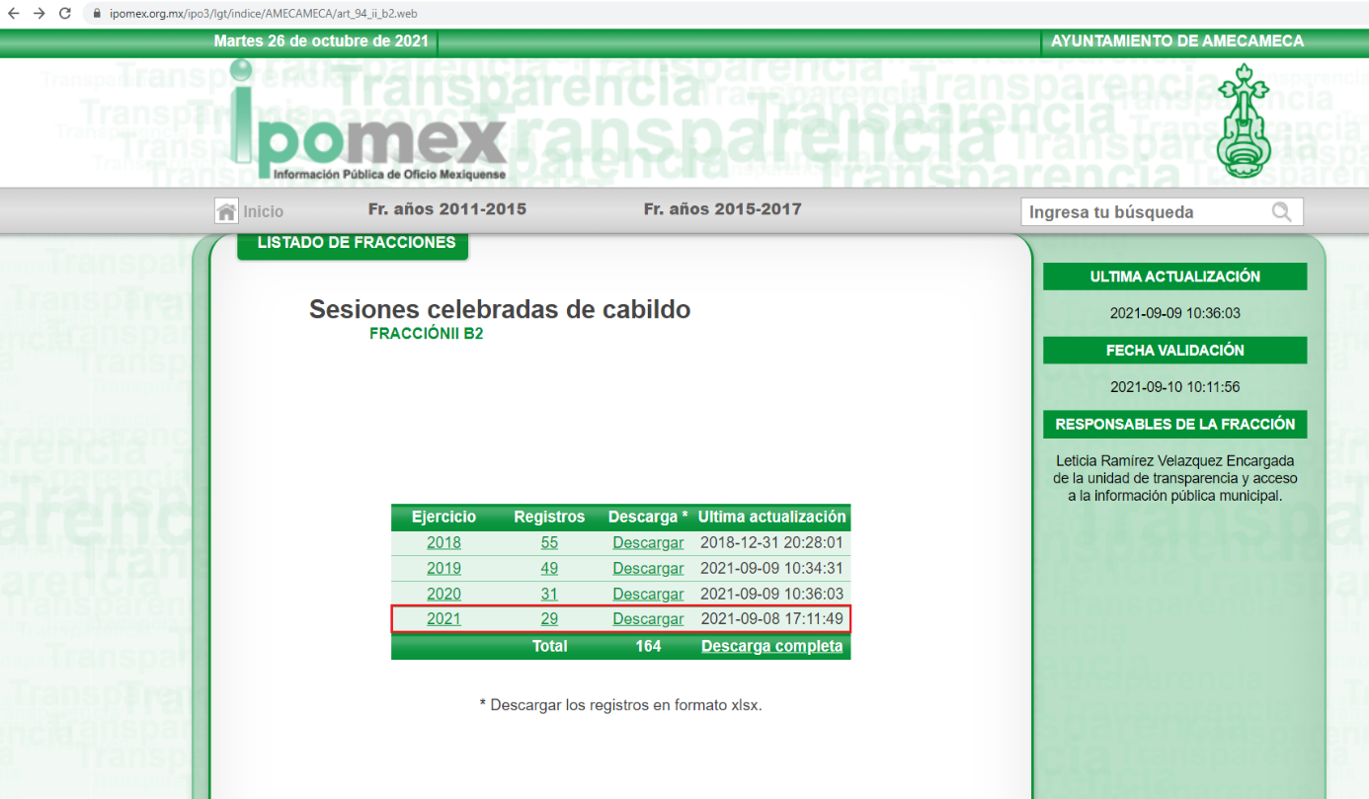
Luego entonces, con relación a las Actas de Sesiones de Cabildo referidas por el particular mediante las solicitudes de información 00215/AMECAMEC/IP/2021 y 00216/AMECAMEC/IP/2021, resultan de nuestro interés los registros 17 –diecisiete- y 19 –diecinueve- de la fracción II B2 “Sesiones celebradas de cabildo” del Portal IPOMEX del Sujeto Obligado, sirven de sustento las siguientes imágenes ilustrativas:
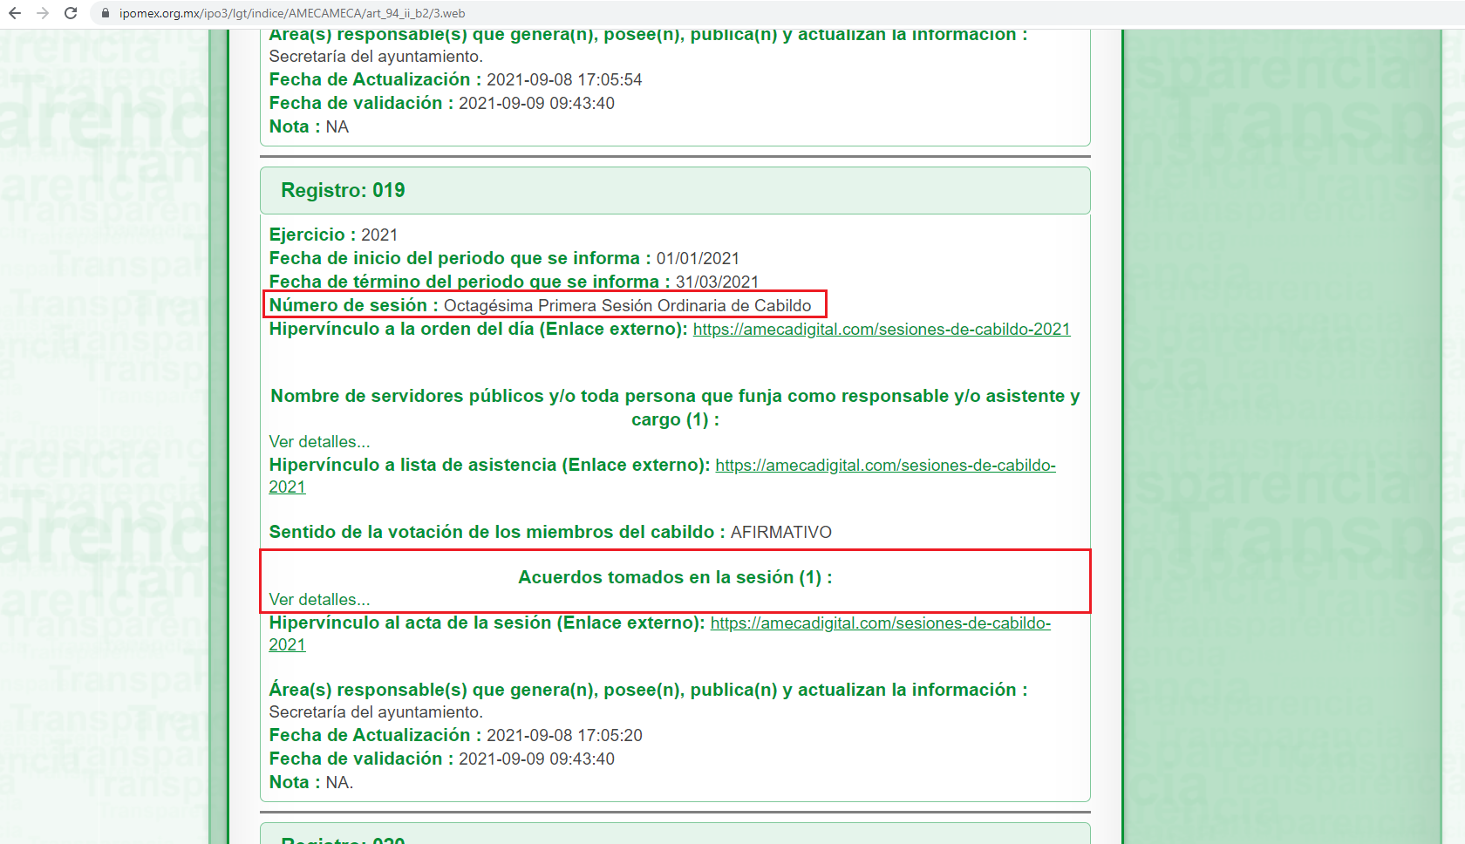
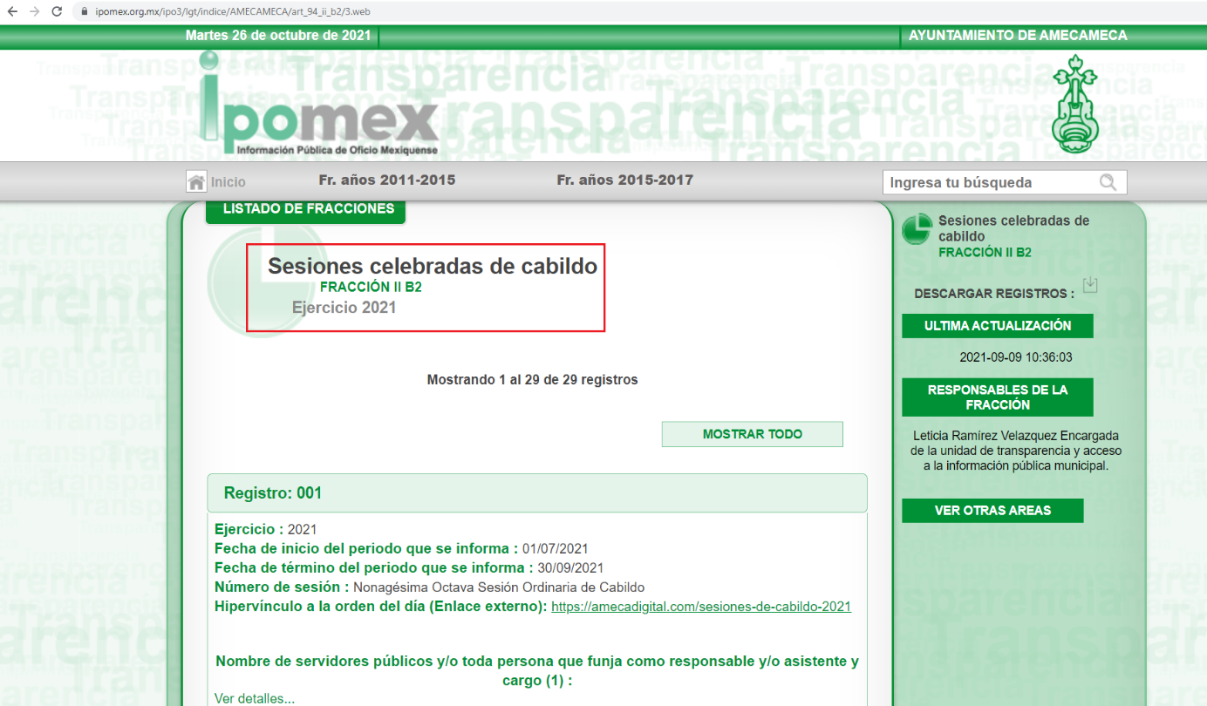
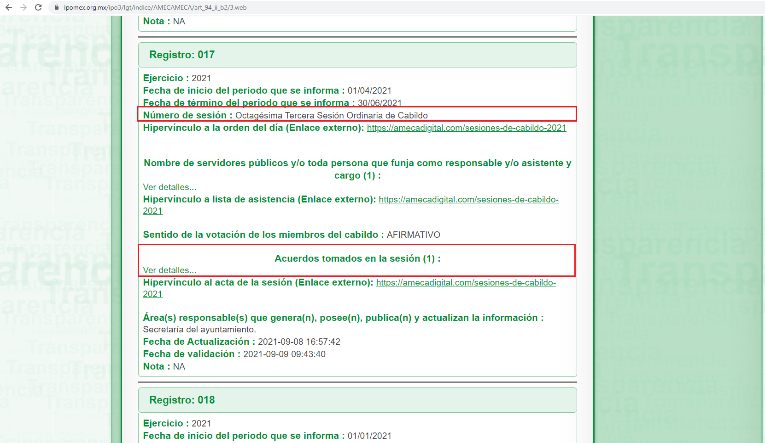
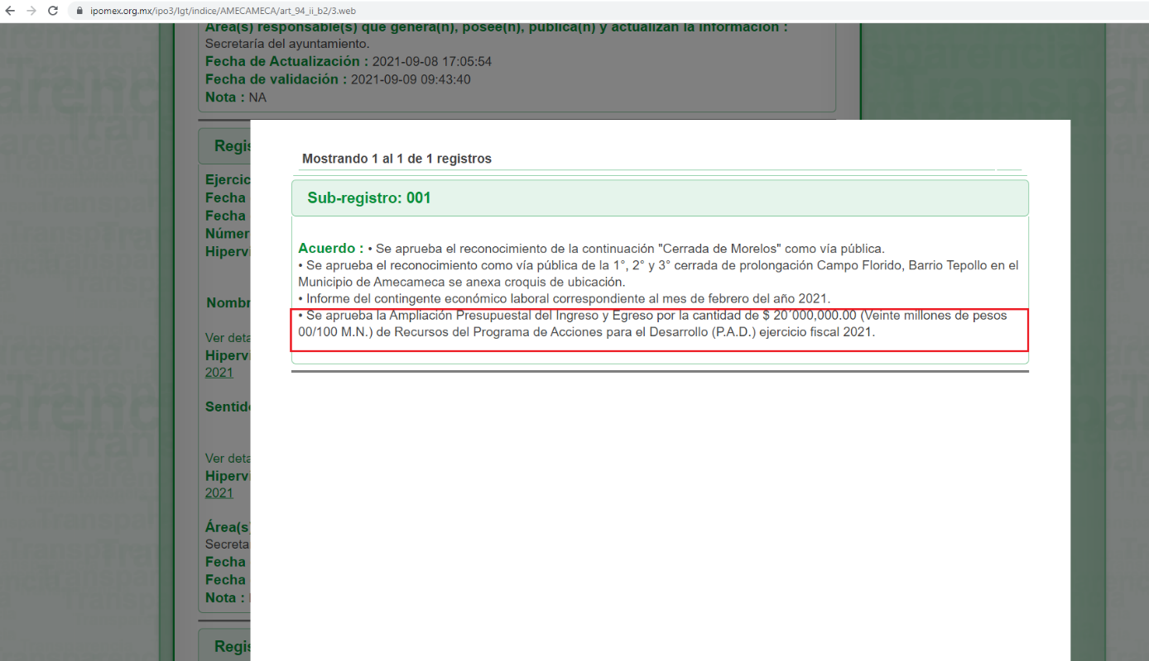
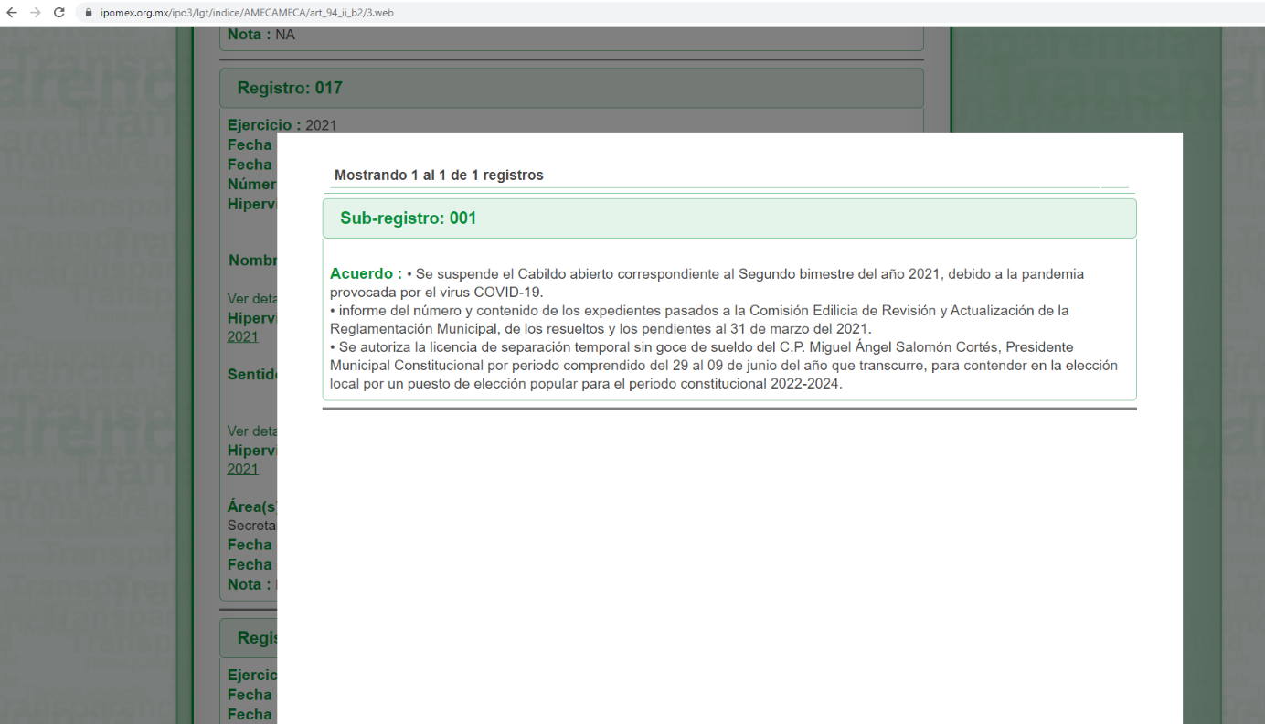
Luego entonces, de las siguientes imágenes ilustrativas previamente plasmadas se desprenden las siguientes consideraciones:
- Que los Sujetos Obligados se encuentran constreñidos a publicar de manera oficiosa diversa información, previendo la Ley de Transparencia local, obligaciones de transparencia común y obligaciones de naturaleza específicas.
- Que una de las obligaciones específicas de los municipios estriba en las Sesiones celebradas de Cabildo “Fracción II B2”.
- Que de un análisis a la fracción II B2 del Sujeto Obligado se desprende que en los registros 017 y 019 obra la información relativa a la Octogésima Primera y Octogésima Tercera Sesiones de Cabildo. Se destaca que en el campo relativo al “Hipervínculo del Acta de la Sesión” se remite a la página municipal, misma que compila videograbaciones de las sesiones de Cabildo, las cuales dan cuenta de la existencia de la información requerida.
- Adicionalmente, en el apartado relativo a “Acuerdos tomados en la sesión” de la fracción II B2 del portal IPOMEX, se advierte que en el registro correspondiente a la Octogésima Primera Sesión Ordinaria “Se aprueba la Ampliación Presupuestal del Ingreso y Egreso por la cantidad de $ 20´000,000.00 (Veinte millones de pesos 00/100 M.N.) de Recursos del Programa de Acciones para el Desarrollo (P.A.D.) ejercicio fiscal 2021.”.

En suma, hasta aquí lo expuesto, se desprende que la información es susceptible de ser generada, poseída y administrada por El Sujeto Obligado.
Ahora bien, en alusión a los requerimientos formulados por el particular, resulta oportuno traer a colación el organigrama del Sujeto Obligado, susceptible de ser consultado en la siguiente dirección electrónica:
https://drive.google.com/file/d/1Hp60DUVwDrg-d1yPZto2S8_etKo5RYC4/view
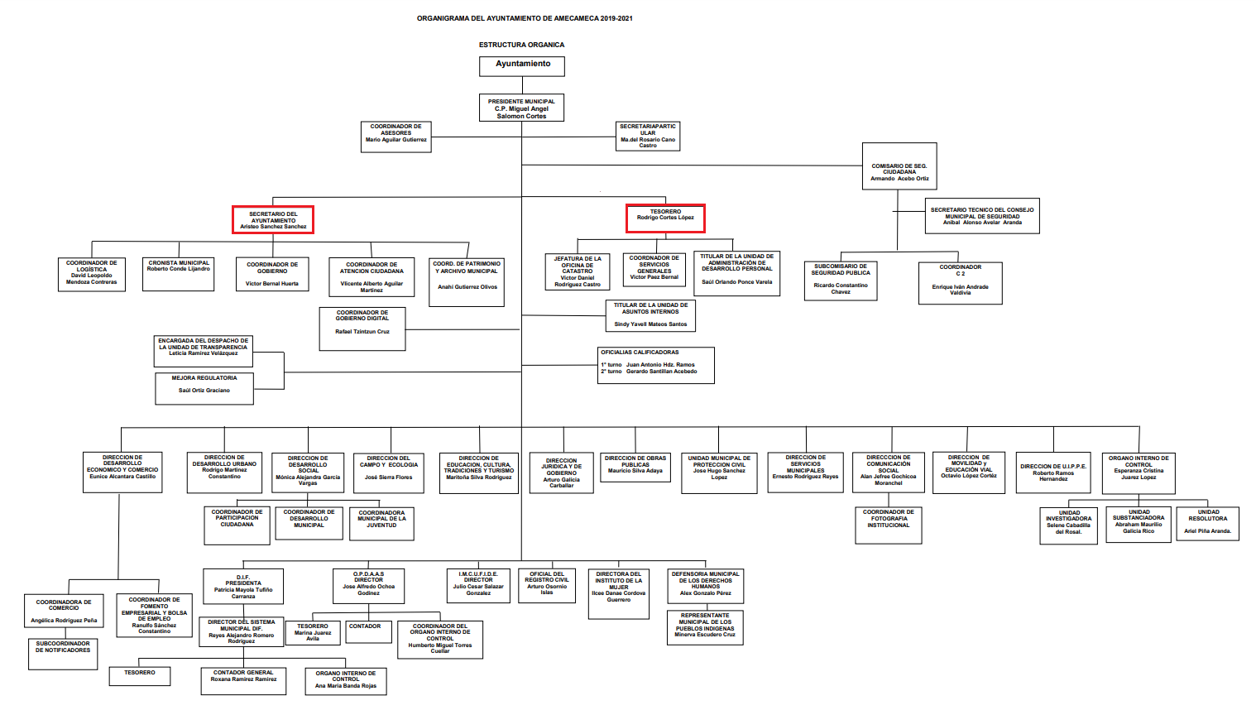

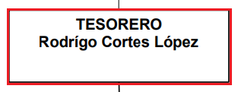

De lo expuesto con anterioridad, se desprende que El Sujeto Obligado se auxilia de diversas Direcciones, Subdirecciones, Departamentos y Unidades Administrativas para cumplir con sus fines y objetivos, resultando de nuestro más amplio interés la Secretaría del Ayuntamiento, así como el Tesorero Municipal.
Bajo este contexto, se traen a colación los artículos 91, fracciones I, IV y VI, 95, fracciones I, IV, V y VI de la Ley Orgánica Municipal del Estado de México; el numeral 36 del Bando Municipal de Amecameca; así como los artículos
Ley Orgánica Municipal del Estado de México
“Artículo 91.- La Secretaría del Ayuntamiento estará a cargo de un Secretario, el que, sin ser miembro del mismo, deberá ser nombrado por el propio Ayuntamiento a propuesta del Presidente Municipal como lo marca el artículo 31 de la presente ley. Sus faltas temporales serán cubiertas por quien designe el Ayuntamiento y sus atribuciones son las siguientes:
I. Asistir a las sesiones del ayuntamiento y levantar las actas correspondientes;
(…)
IV. Llevar y conservar los libros de actas de cabildo, obteniendo las firmas de los asistentes a las sesiones;
(…)
VI. Tener a su cargo el archivo general del ayuntamiento;
(…)
Artículo 95.- Son atribuciones del tesorero municipal:
I. Administrar la hacienda pública municipal, de conformidad con las disposiciones legales aplicables;
(…)
IV. Llevar los registros contables, financieros y administrativos de los ingresos, egresos, e inventarios;
V. Proporcionar oportunamente al ayuntamiento todos los datos o informes que sean necesarios para la formulación del Presupuesto de Egresos Municipales, vigilando que se ajuste a las disposiciones de esta Ley y otros ordenamientos aplicables;
VI. Presentar anualmente al ayuntamiento un informe de la situación contable financiera de la Tesorería Municipal;
(…)” [Sic]

Bando Municipal de Amecameca
“ARTÍCULO 36. El Titular de la Tesorería Municipal, ejercerá las atribuciones que establece el artículo 95 de la Ley Orgánica Municipal, para dar cumplimiento se auxiliara de las siguientes coordinaciones:
Coordinación de Catastro.
Coordinación de Recaudación,
Control y Fiscalización de Ingresos.
Coordinación de Administración de los Recursos Materiales y Servicios.
Coordinación de Egresos.
Coordinación de Administración y Desarrollo de Personal.
Coordinación de Programas y Proyectos de Inversión.
Coordinación de Programación, Control Presupuestal y Contabilidad.” [Sic]

Con base en lo anteriormente expuesto se arriba a la premisa de que la esfera competencial del Secretario del Ayuntamiento y del Tesorero Municipal, les constriñe a conservar las actas de cabildo, así como a llevar los registros contables de ingresos y egresos, respectivamente.
En suma, El Sujeto Obligado se encuentra constreñido a generar, poseer y administrar la información requerida. Asimismo, resulta de interés público conocer la información requerida mediante las solicitudes de información 00215/AMECAMEC/IP/2021 y 00216/AMECAMEC/IP/2021.
Ahora bien, como se mencionó en el antecedente segundo, El Sujeto Obligado en fecha veintiocho de septiembre de dos mil veintiuno, rindió sus respuestas a las solicitudes de información formuladas por el particular, adjuntando para tal efecto lo siguiente:
00215/AMECAMEC/IP/2021
- “cont. 02015-21.pdf”: Oficio TMAMECA/0765/09-21/2019-2021 signado por el Tesorero Municipal y dirigido a la Encargada del Despacho de la Unidad de Transparencia y Acceso a la Información Pública, en lo medular resulta de nuestro interés el siguiente extracto:
“(…)
hago de su conocimiento que respecto a la solicitud de información 00215/AMEC/IP/2021, donde solicita descripción clara y precisa por concepto monto y en que se ha utilizado el recurso de Acciones para el Desarrollo (PAD) ejercicio 2021, por la cantidad de $20,00,000.00 (Veinte millones de pesos 00/100 M.N.), le comento que este recurso fue autorizado en el acta de cabildo 81, de fecha 20 de marzo en el punto VII, bajo los conceptos que a continuación se mencionan: Inversión en la obra pública y servicios relacionados con la misma, programas sustantivos y productivos, adquisición de bienes muebles e inmuebles, previsiones económicas para atender los compromisos de la política salarial y pago del Impuesto sobre Erogaciones por Remuneración al Trabajo Personal, transferencias Fiscales, apoyo para afectaciones por contingencias Naturales y/o externos, Fortalecimiento Financiero, Apoyos al Sector Social y/o privado y Apoyo para eventos sociales, culturales y deportivos.
(…)” [Sic]

00216/AMECAMEC/IP/2021
- “cont. 0216-21.pdf”: Oficio TMAMECA/0766/09-21/2019-2021 signado por el Tesorero Municipal y dirigido a la Encargada del Despacho de la Unidad de Transparencia y Acceso a la Información Pública, en lo medular resulta de nuestro interés el siguiente extracto:
“(…)
hago de su conocimiento que respecto a la solicitud de información 00216/AMEC/IP/2021, donde solicita descripción clara y precisa por concepto monto y en que se ha utilizado el recurso de Acciones para el Desarrollo (PAD) ejercicio 2021, por la cantidad de $2,00,000.00 (Dos millones de pesos 00/100 M.N.), al respecto le comento que este recurso fue autorizado en el acta de cabildo 83, de fecha 08 de abril en el punto VII, bajo los conceptos que a continuación se mencionan: Inversión en la obra pública y servicios relacionados con la misma, programas sustantivos y productivos, adquisición de bienes muebles e inmuebles, previsiones económicas para atender los compromisos de la política salarialy pago del Impuesto sobre Erogaciones por Remuneración al Trabajo Personal, transferencias Fiscales, apoyo para afectaciones por contingencias Naturales y/o externos, Fortalecimiento Financiero, Apoyos al Sector Social y/o privado y Apoyo para eventos sociales, culturales y deportivos.
(…)” [Sic]

Luego entonces, las respuestas del Sujeto Obligado son susceptibles de colmar parcialmente los requerimientos identificados con los numerales 1 –uno- y 2 –dos-, al dilucidar en términos generales los conceptos respecto de los cuales es posible erogar el recurso de emana del Programa de Acciones para el Desarrollo 2021 (adquisición bienes muebles e inmuebles, compromisos de política salarial, transferencias fiscales, apoyo para eventos sociales, culturales y deportivos, entre otros).
Inconforme con las respuestas del Sujeto Obligado, El Recurrente interpuso recursos de revisión en fecha treinta de septiembre, admitiéndose los días cinco y seis de octubre, todos de dos mil veintiuno. Señalando como razones o motivos de inconformidad:
04870/INFOEM/IP/RR/2021
“QUE EL SUJETO OBLIGADO NO ENTREGA LA INFORMACION COMPLETA A LO SOLICITADO Y POR SER UN RECURSO PUBLICO DEBE DE SER TRANSPARENTE EN LA INFORMACION CLARA Y PRECISA” [Sic]

04871/INFOEM/IP/RR/2021
“QUE ES UN RECURSO PUBLICO Y POR LO TANTO DEBE SER TRANSPARENTE Y CONE SA CONTESTACION NO EXISTE LA PUBLICIDAD NI TRANSPARENCIA DE LA APLIACION DE ESE RECURSO” [Sic]

Ahora bien, de una interpretación gramatical y literal a los motivos de inconformidad esgrimidos por el particular, se desprende que se encuentran encauzados a destacar la actualización de la causal de procedencia inmersa en el numeral 179, fracción V de la Ley de Transparencia local, porción normativa que dispone a la literalidad lo siguiente:
“Artículo 179. El recurso de revisión es un medio de protección que la Ley otorga a los particulares, para hacer valer su derecho de acceso a la información pública, y procederá en contra de las siguientes causas:
(…)
V. La entrega de información incompleta;
(…)” [Sic]

Por otra parte, como fue mencionado en el antecedente quinto, El Sujeto Obligado fue omiso en rendir sus informes justificados. De ahí que deba arribarse a las siguientes consideraciones:
- A través del derecho de acceso a la información pública mediante la solicitud de información 00215/AMECAMEC/IP/2021 fueron requeridos el o los documentos donde conste el concepto, monto y uso de los recursos del programa de acciones para el desarrollo (PAD 2021) –veinte millones de pesos- aprobados en la Octogésima Primera Sesión Ordinaria de Cabildo, del periodo comprendido del veinte de marzo al veintiuno de septiembre de dos mil veintiuno. En contraste, mediante la solicitud de información 00216/AMECAMEC/IP/2021 fueron requeridos el o los documentos donde conste el concepto, monto y uso de los recursos del programa de acciones para el desarrollo (PAD 2021) –dos millones de pesos- aprobados en la Octogésima Tercera Sesión Ordinaria de Cabildo, del periodo comprendido del ocho de abril al veintiuno de septiembre de dos mil veintiuno.
- De una interpretación sistemática a los artículos 91, fracciones I, IV y VI, 95, fracciones I, IV, V y VI de la Ley Orgánica Municipal del Estado de México, así como al numeral 36 del Bando Municipal de Amecameca, se desprende que el Secretario del Ayuntamiento y el Tesorero Municipal fungen como los servidores públicos habilitados competentes para atender los requerimientos formulados por el particular.
- Mediante respuestas, El Sujeto Obligado se limitó a referir los conceptos generales respecto de los cuales es posible erogar el recurso asignado mediante el Programa de Acciones para el Desarrollo 2021 (adquisición bienes muebles e inmuebles, compromisos de política salarial, transferencias fiscales, apoyo para eventos sociales, culturales y deportivos, entre otros), es decir, colmó parcialmente el derecho de acceso a la información, actualizándose la causal de procedencia prevista en la fracción V del artículo 179 de la Ley de Transparencia local.
- Adicionalmente, de las respuestas primigenias del Sujeto Obligado a toda luz se desprende que inobservó la prerrogativa prevista en el numeral 162 de la Ley de Transparencia local -obligación de turnar a todas las áreas competentes-.
- En contraste, en etapa de manifestaciones, El Sujeto Obligado fue omiso en rendir su informe justificado, en consecuencia, en dicha etapa procesal no subsanó el derecho de acceso a la información pública.

Con base en lo anteriormente expuesto, resulta procedente ordenar una búsqueda exhaustiva y razonable, a efecto de entregar en versión pública de ser procedente, de la siguiente información:
- El o los documentos donde consten los conceptos, montos y usos específicos respecto de cada erogación con motivo de los recursos del Programa de Acciones para el Desarrollo (PAD 2021) -veinte millones de pesos- aprobados en la Octogésima Primera Sesión Ordinaria de Cabildo, del periodo comprendido del veinte de marzo al veintiuno de septiembre de dos mil veintiuno.
- El o los documentos donde consten los conceptos, montos y usos específicos respecto de cada erogación con motivo de los recursos del Programa de Acciones para el Desarrollo (PAD 2021) -dos millones de pesos- aprobados en la Octogésima Tercera Sesión Ordinaria de Cabildo, del periodo comprendido del ocho de abril al veintiuno de septiembre de dos mil veintiuno.

De la Versión Pública
No pasa desapercibido que la información podría contener información susceptible de clasificar, por lo cual, dicha información debe ser clasificada para no vulnerar un derecho intangible. Aunado a que de ser en caso de contar con otra información consistente en datos personales, deberá generarse una versión pública, tal excepción a la publicidad, atiende a la coexistencia de datos públicos e información que tenga el carácter de confidencial (datos personales) o reservada, por lo que debe privilegiarse el acceso a la información bajo el principio de máxima divulgación, empero sin violar el derecho a la protección de datos personales, cuyo fundamento legal aplicable se encuentra inmerso en los numerales de la Ley de la materia, que a la letra esgrimen:
“Artículo 3. Para los efectos de la presente Ley se entenderá por:
(…)
IX. Datos personales: La información concerniente a una persona, identificada o identificable según lo dispuesto por la Ley de Protección de Datos Personales del Estado de México;
(…)
XLV. Versión pública: Documento en el que se elimine, suprime o borra la información clasificada como reservada o confidencial para permitir su acceso.
Artículo 122. La clasificación es el proceso mediante el cual el sujeto obligado determina que la información en su poder actualiza alguno de los supuestos de reserva o confidencialidad, de conformidad con lo dispuesto en el presente título.
[…]
Artículo 132. La clasificación de la información se llevará a cabo en el momento en que:
[…]
II. Se determine mediante resolución de autoridad competente; o
(…)
Artículo 137. Cuando un mismo medio, impreso o electrónico, contenga información pública y reservada o confidencial, la Unidad de Transparencia para efectos de atender una solicitud de información, deberán elaborar una versión pública en la que se testen las partes o secciones clasificadas, indicando su contenido de manera genérica y fundando y motivando su clasificación.” [Sic]

Verbigracia, previo a poner a disposición la información correspondiente debe considerarse que tiene carácter de confidencial el Registro Federal de Contribuyentes (RFC) que no sean de proveedores, cuenta bancaria, la Clave Única de Registro de Población (CURP), domicilio particular, teléfono particular, el nombre de las personas físicas que no tengan la calidad de servidor público o aquellos que no reciban recursos públicos, entre otros considerados como datos personales en términos de la normatividad aplicable.
En cuanto al Registro Federal de Contribuyentes de las personas físicas constituye un dato personal, ya que para su obtención es necesario acreditar ante la autoridad fiscal previamente la identidad de la persona, su fecha de nacimiento, entre otros aspectos.
Ahora bien, las personas físicas tramitan su inscripción en el registro con el propósito de realizar —mediante esa clave de identificación— operaciones o actividades de naturaleza fiscal, la cual, les permite hacer identificable respecto de una situación fiscal determinada.
Lo anterior es compartido por el ahora Instituto Nacional de Transparencia, Acceso a la Información y Protección de Datos Personales (INAI), conforme al criterio 19/17, el cual es del tenor literal siguiente:
“REGISTRO FEDERAL DE CONTRIBUYENTES (RFC) DE PERSONAS FÍSICAS.
El RFC es una clave de carácter fiscal, única e irrepetible, que permite identificar al titular, su edad y fecha de nacimiento, por lo que es un dato personal de carácter confidencial.
Resoluciones:
RRA 0189/17. Morena. 08 de febrero de 2017. Por unanimidad. Comisionado Ponente Joel Salas Suárez.
RRA 0677/17. Universidad Nacional Autónoma de México. 08 de marzo de 2017. Por unanimidad. Comisionado Ponente Rosendoevgueni Monterrey Chepov.
RRA 1564/17. Tribunal Electoral del Poder Judicial de la Federación. 26 de abril de 2017. Por unanimidad. Comisionado Ponente Oscar Mauricio Guerra Ford.” [Sic]

Así, el RFC se vincula al nombre de su titular, permite identificar la edad de la persona, su fecha de nacimiento, así como su homoclave, la cual es única e irrepetible y determina justamente la identificación de dicha persona para efectos fiscales, por lo éste constituye un dato personal que concierne a una persona física identificada e identificable.
En cuanto a la Clave Única de Registro de Población (CURP) en virtud de que éste se integra por datos personales que únicamente le conciernen a un particular como son su fecha de nacimiento, su nombre, sus apellidos y su lugar de nacimiento; información que permite distinguirlo del resto de los habitantes, se considera que es de carácter confidencial.
Argumento que es compartido por el Instituto Nacional de Transparencia, Acceso a la Información y Protección de Datos Personales, conforme al criterio número 18/17 el cual refiere:
“CLAVE ÚNICA DE REGISTRO DE POBLACIÓN (CURP).
La Clave Única de Registro de Población se integra por datos personales que sólo conciernen al particular titular de la misma, como lo son su nombre, apellidos, fecha de nacimiento, lugar de nacimiento y sexo. Dichos datos, constituyen información que distingue plenamente a una persona física del resto de los habitantes del país, por lo que la CURP está considerada como información confidencial”.
Resoluciones:
RRA 3995/16. Secretaría de la Defensa Nacional. 1 de febrero de 2017. Por unanimidad. Comisionado Ponente Rosendoevgueni Monterrey Chepov.
RRA 0937/17. Senado de la República. 15 de marzo de 2017. Por unanimidad. Comisionada Ponente Ximena Puente de la Mora.
RRA 0478/17. Secretaría de Relaciones Exteriores. 26 de abril de 2017. Por unanimidad. Comisionada Ponente Areli Cano Guadiana.” [Sic]

Lo anterior, sólo en caso de advertir información susceptible de clasificar, por ende, resulta necesario que el Comité de Transparencia del Sujeto Obligado emita el Acuerdo de Clasificación correspondiente que sustente la versión pública, el cual deberá cumplir cabalmente las formalidades previstas en el artículo 137 de la Ley de Transparencia y Acceso a la Información Pública del Estado de México y Municipios, así como los numerales aplicables de los LINEAMIENTOS GENERALES EN MATERIA DE CLASIFICACIÓN Y DESCLASIFICACIÓN DE LA INFORMACIÓN, ASÍ COMO PARA LA ELABORACIÓN DE VERSIONES PÚBLICAS, publicados en el Diario Oficial de la Federación en fecha quince de abril de dos mil dieciséis, mediante Acuerdo del Consejo Nacional del Sistema Nacional de Transparencia, Acceso a la Información Pública y Protección de Datos Personales.
En mérito de lo expuesto en líneas anteriores, resultan parcialmente fundados los motivos de inconformidad vertidos por El Recurrente, por ello con fundamento en el artículo 186 fracción III de la Ley de Transparencia y Acceso a la Información Pública del Estado de México y Municipios, se MODIFICAN las respuestas a las solicitudes de información 00215/AMECAMEC/IP/2021 y 00216/AMECAMEC/IP/2021, que han sido materia del presente fallo.
Por lo antes expuesto y fundado es de resolverse y,

S E RESUELVE
PRIMERO. Se MODIFICAN las respuestas entregadas por EL SUJETO OBLIGADO, a las solicitudes de información números 00215/AMECAMEC/IP/2021 y 00216/AMECAMEC/IP/2021, por resultar parcialmente fundados los motivos de inconformidad que arguye EL RECURRENTE, en términos del Considerando CUARTO de la presente resolución.

SEGUNDO. Se ORDENA al SUJETO OBLIGADO haga entrega al RECURRENTE en términos del Considerando CUARTO de esta resolución, previa búsqueda exhaustiva y razonable, a través del Sistema de Acceso a la Información Mexiquense (SAIMEX), en versión pública de ser procedente, de lo siguiente:
- El o los documentos donde consten los conceptos, montos y usos específicos respecto de cada erogación con motivo de los recursos del Programa de Acciones para el Desarrollo (PAD 2021) -veinte millones de pesos- aprobados en la Octogésima Primera Sesión Ordinaria de Cabildo, del periodo comprendido del veinte de marzo al veintiuno de septiembre de dos mil veintiuno.
- El o los documentos donde consten los conceptos, montos y usos específicos respecto de cada erogación con motivo de los recursos del Programa de Acciones para el Desarrollo (PAD 2021) -dos millones de pesos- aprobados en la Octogésima Tercera Sesión Ordinaria de Cabildo, del periodo comprendido del ocho de abril al veintiuno de septiembre de dos mil veintiuno.
Para la entrega en versión pública deberá emitir el Acuerdo del Comité de Transparencia en términos de los artículos 49, fracción VIII y 132 fracción II de la Ley de Transparencia y Acceso a la Información Pública del Estado de México y Municipios, en el que funde y motive las razones sobre los datos que se supriman o eliminen y se ponga a disposición del recurrente.

TERCERO. Notifíquese al Titular de la Unidad de Transparencia del SUJETO OBLIGADO, para que conforme al artículo 186 último párrafo, 189 segundo párrafo y 194 de la Ley de Transparencia y Acceso a la Información Pública del Estado de México y Municipios; dé cumplimiento a lo ordenado dentro del plazo de diez días hábiles, debiendo informar a este Instituto en un plazo de tres días hábiles siguientes sobre el cumplimiento dado a la presente resolución.

CUARTO. De conformidad con el artículo 198 de la Ley de Transparencia y Acceso a la Información Pública del Estado de México y Municipios, de considerarlo procedente, el Sujeto Obligado de manera fundada y motivada, podrá solicitar una ampliación de plazo para el cumplimiento de la presente resolución.

QUINTO. NOTIFÍQUESE la presente resolución al RECURRENTE a través del Sistema de Acceso a la Información Mexiquense (SAIMEX), y hágase de su conocimiento que, de conformidad con lo establecido en el artículo 196, de la Ley de Transparencia y Acceso a la Información Pública del Estado de México y Municipios, podrá promover el Juicio de Amparo en los términos de las leyes aplicables.

ASÍ LO ACORDÓ, POR UNANIMIDAD DE VOTOS, EL PLENO DEL INSTITUTO DE TRANSPARENCIA, ACCESO A LA INFORMACIÓN PÚBLICA Y PROTECCIÓN DE DATOS PERSONALES DEL ESTADO DE MÉXICO Y MUNICIPIOS, CONFORMADO POR LOS COMISIONADOS JOSÉ MARTÍNEZ VILCHIS, MARÍA DEL ROSARIO MEJÍA AYALA, SHARON CRISTINA MORALES MARTÍNEZ, LUIS GUSTAVO PARRA NORIEGA Y GUADALUPE RAMÍREZ PEÑA; EN LA CUADRAGÉSIMA SESIÓN ORDINARIA CELEBRADA EL DIEZ DE NOVIEMBRE DE DOS MIL VEINTIUNO, ANTE EL SECRETARIO TÉCNICO DEL PLENO, ALEXIS TAPIA RAMÍREZ.
CCR/JCMA

IMPROCEDENCIA Y SOBRESEIMIENTO EN EL JUICIO DE AMPARO. LAS CAUSAS PREVISTAS EN LOS ARTÍCULOS 73 Y 74 DE LA LEY DE LA MATERIA, RESPECTIVAMENTE, NO SON INCOMPATIBLES CON EL ARTÍCULO 25.1 DE LA CONVENCIÓN AMERICANA SOBRE DERECHOS HUMANOS. Del examen de compatibilidad de los artículos 73 y 74 de la Ley de Amparo con el artículo 25.1 de la Convención Americana sobre Derechos Humanos no se advierte que el derecho interno desatienda los estándares que pretenden proteger los derechos humanos en dicho tratado, por regular causas de improcedencia y sobreseimiento que impiden abordar el estudio de fondo del asunto en el juicio de amparo, en virtud de que el propósito de condicionar el acceso a los tribunales para evitar un sobrecargo de casos sin mérito, es en sí legítimo, por lo que esa compatibilidad, en cuanto a los requisitos para la admisibilidad de los recursos dependerá, en principio, de los siguientes criterios: no pueden ser irracionales ni de tal naturaleza que despojen al derecho de su esencia, ni discriminatorios y, en el caso, la razonabilidad de esas causas se justifica por la viabilidad de que una eventual sentencia concesoria tenga un ámbito de protección concreto y no entre en conflicto con el orden jurídico, no son de tal naturaleza que despojen al derecho de su esencia ni tampoco son discriminatorias, pues no existe alguna condicionante para su aplicabilidad, en función de cuestiones personales o particulares del quejoso. Por tanto, las indicadas causas de improcedencia y sobreseimiento no son incompatibles con el citado precepto 25.1, pues no impiden decidir sencilla, rápida y efectivamente sobre los derechos fundamentales reclamados como violados dentro del juicio de garantías.

